问题二：考虑效率因素的多模式运输优化模型

2.1 问题分析
在实际运输过程中，太空电梯和火箭系统的运输效率并非恒定值。太空电梯可能因太空碎片撞击而受损，火箭发射则受天气条件和技术可靠性影响。本问希望在第一问的基础上建立一个综合考虑系统可靠性的优化模型，在时间成本和经济成本之间利用帕累托最优求解最优方案。
关键影响因素：
- 太空电梯效率：太空碎片撞击导致的效率衰减
- 火箭成功率：主要是发射成功率在天气影响下的波动
- 系统目标：侧重运输时间 or 总成本

2.2 模型建立

2.2.1 符号定义
符号 | 含义 | 数值/单位
Ce | 电梯单位成本 | 280.21万美元/吨
Cr | 火箭单位成本 | 699.31万美元/吨
Ke | 电梯年运力 | 53.7万吨/年
Kr | 火箭年运力 | 8.847万吨/年
p | 电梯平均效率因子 | -
q | 火箭平均效率因子 | -
wt, wc | 时间/成本权重 | wt+wc=1

2.2.2 效率建模以及目标函数建立
（1）太空电梯效率模型
影响太空电梯效率的主要因素为电梯稳定性，由于地球周边有大量太空垃圾的碰撞影响，累计造成的损伤会使得电梯工作效率下降或直接停摆。本问通过对撞击建模，以损伤累积为基准区分损伤等级以评判效率。
假设太空碎片撞击符合泊松分布，年均撞击次数为 λ=3.2。单次撞击强度服从正态分布 N(0.18,0.092)。定义累积损伤 Dt：
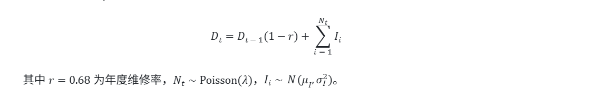
累计损伤与效率关系如下所示（表格扔附录）
损伤阈值 D | 0-0.12 | 0.12-0.28 | 0.28-0.48 | 0.48-0.72 | >0.72
等级 L | 0 | 1 | 2 | 3 | 4
效率因子 η(L) | 1.00 | 0.88 | 0.72 | 0.50 | 0.15
通过蒙特卡洛模拟得到 p=E[η]≈0.822,σp≈0.048
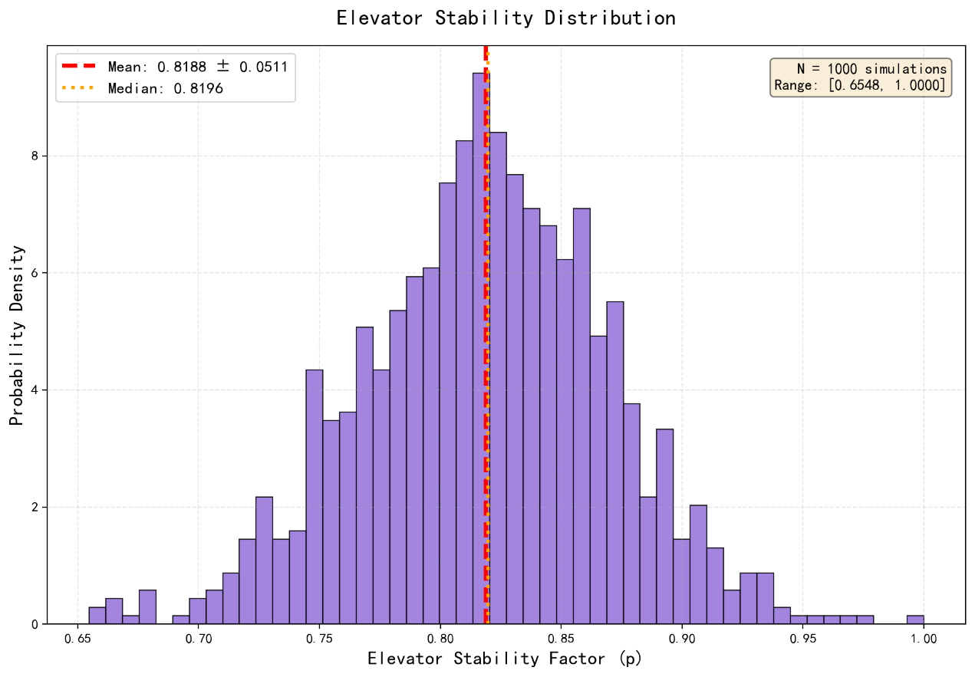
（2）火箭系统效率模型
猎鹰火箭技术成熟，发射成功率主要考虑10个发射场的天气效率 ηweather 的影响。主要考虑发射窗口天数，降水，风速，云层以及雷电，天气越利于发射，按照影响程度加权计算，nweather越接近1。考虑技术进步的因素2050年基础预期成功率 ηsuccess由当前的0.95提升至0.98：
通过蒙特卡洛模拟得到：q=E[ηweather⋅ηsuccess]≈0.696,σq≈0.010
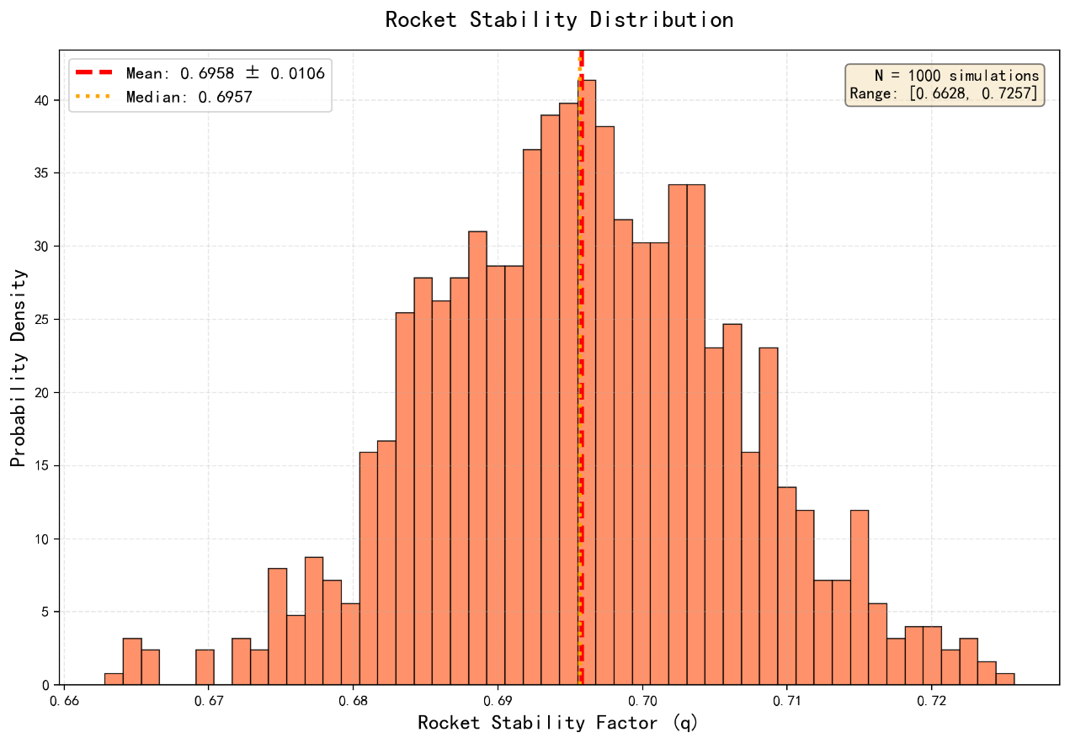
（3）时间函数：
考虑混合模型，火箭和电梯的运行是独立的，因此模型选择独立计算两者的时间，取较大值即可。计算过程中，需要考虑电梯稳定性和火箭成功率所造成的时间延长。
T(a,p,q)=max(aQtotalCE⋅p,(1−a)QtotalCR⋅q)
（4）成本函数（改进版）：
成本可以主要分为火箭和电梯两部分，两者完成任务所需要的成本与第一问相同，考虑电梯和火箭的稳定性后，还需要引入失败所造成的成本。除此之外，电梯损耗需要恢复会引入额外的维修成本。
更进一步，为了使模型更贴合实际使用和经济学原理，引入一定的惩罚机制：
C(a,p,q)=
其中稳定性惩罚因子： 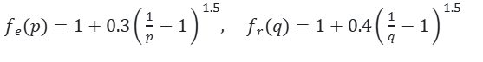
机会成本因子：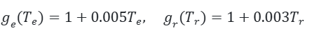
通过以上建模，将经济成本和时间成本归一化后，问题求解可以转化为以下函数的多目标优化问题
mina∈[0.05,0.95]F(a)=wtT(a,p,q)Tref+wcC(a,p,q)Cref

2.3 帕累托前沿求解
本文采用权重法将多目标问题转化为单目标问题，固定时间成本和经济成本对应的权重，通过帕累托最优进行求解。遍历 a∈[0.05,0.95]，计算所有 (T,C) 对，通过限制条件筛选提取帕累托最优解：

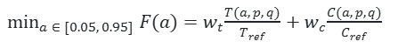

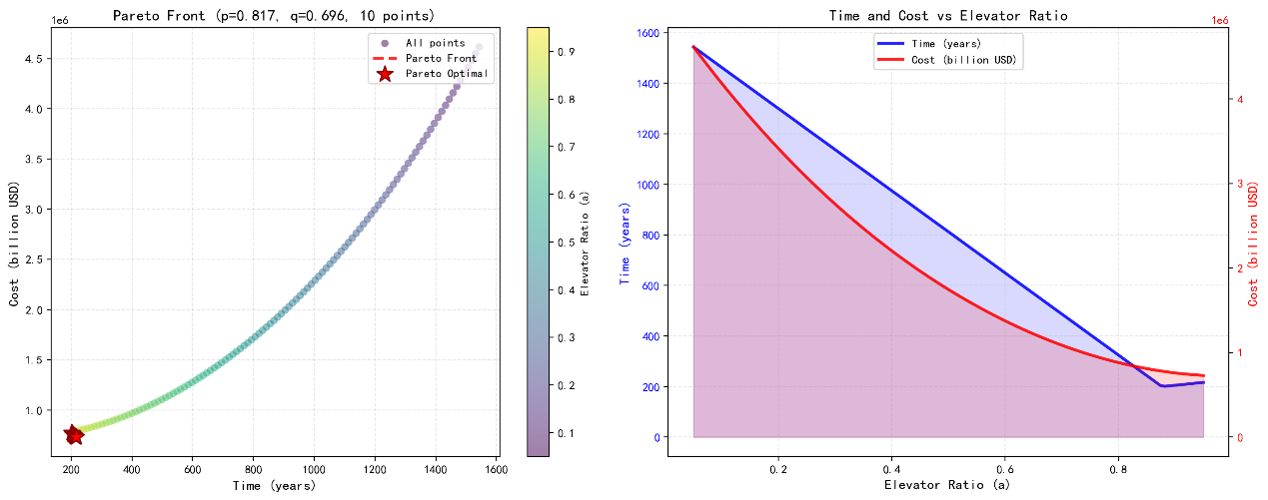

2.4 结果分析

2.4.1 三维曲面分析
图1展示了在不同 (p,q) 组合下的最优电梯配比 a∗ 分布：
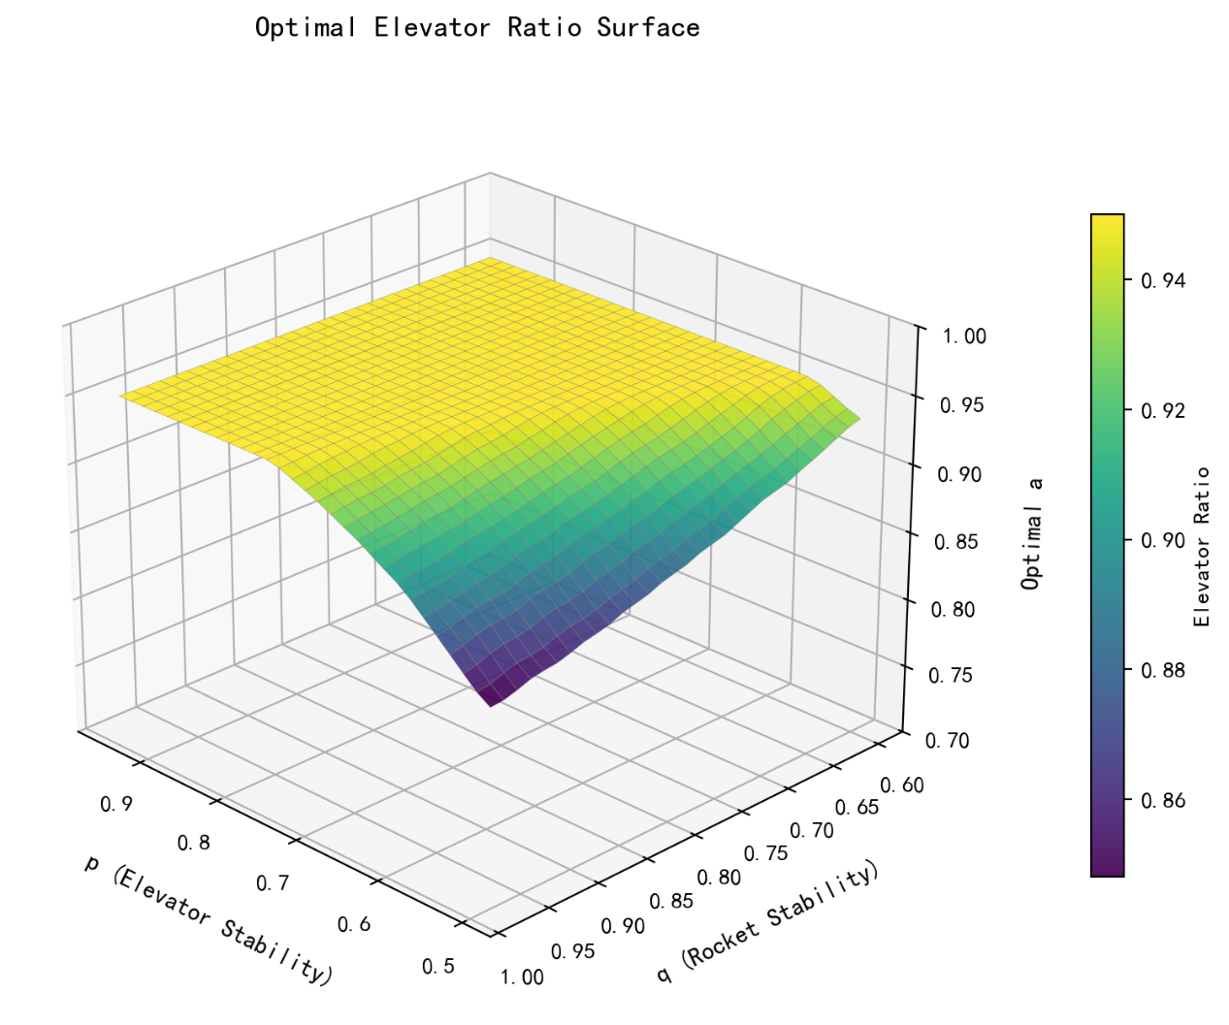

不难发现，由于电梯的年运载量约为火箭的6倍且单位材料的经济成本约为火箭的40%，理想状态下火箭的效果是明显强于电梯的。因此，在火箭稳定性高于0.82时，基本全部材料都由电梯运送是最优方案，火箭的稳定性变化并不显著。当火箭稳定性高于0.6且电梯稳定性低于0.82时候，火箭稳定性对a值的影响才会较为明显。
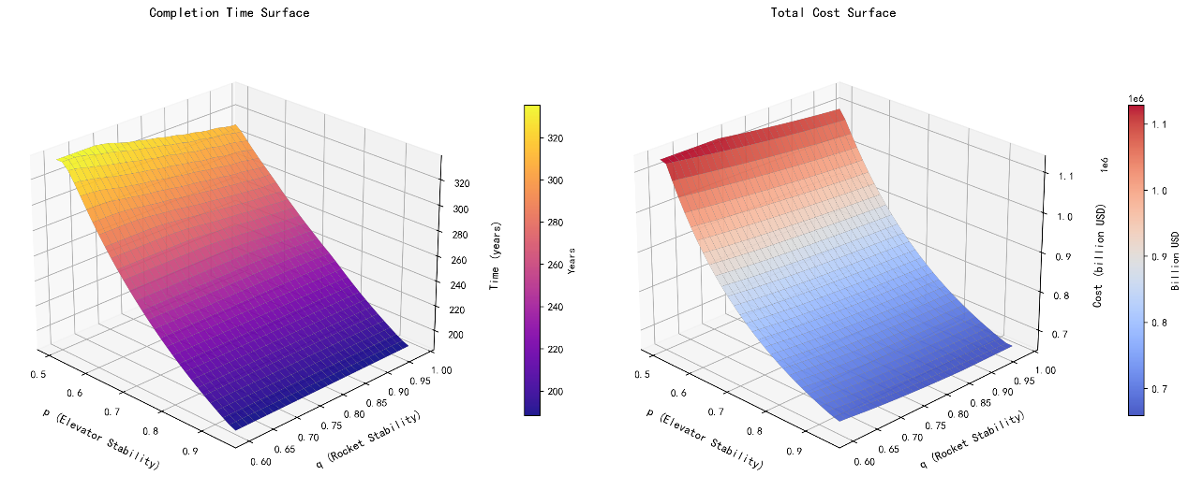
而时间曲面和时间成本走势几乎相同，同样由于电梯理想状态下表现远优于火箭，因此电梯的稳定性是主要影响因素。 两者区别在于，随着火箭稳定性提高，两种策略并行，总时间呈减少趋势但总经济成本呈增加趋势。

2.4.2 权重敏感性分析
通过梯度下降法求解不同权重组合下的最优解：
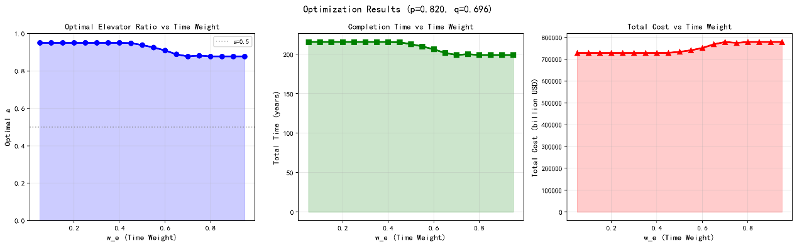
本文所采用的实例在敏感性分析的过程中随着时间权重增加，即成本权重降低，a和时间都呈现降低趋势，成本呈上升趋势，与模型预期一致且上下浮动不超过13%，较为稳定，对权重敏感性较低，这是电梯在理想情况下相较于火箭在时间和成本都有绝对优势的原因所导致的。
同时，上述随机过程均通过多次模拟，上下浮动几乎可以忽略不计，综合说明模型本身稳定，鲁棒性强。

